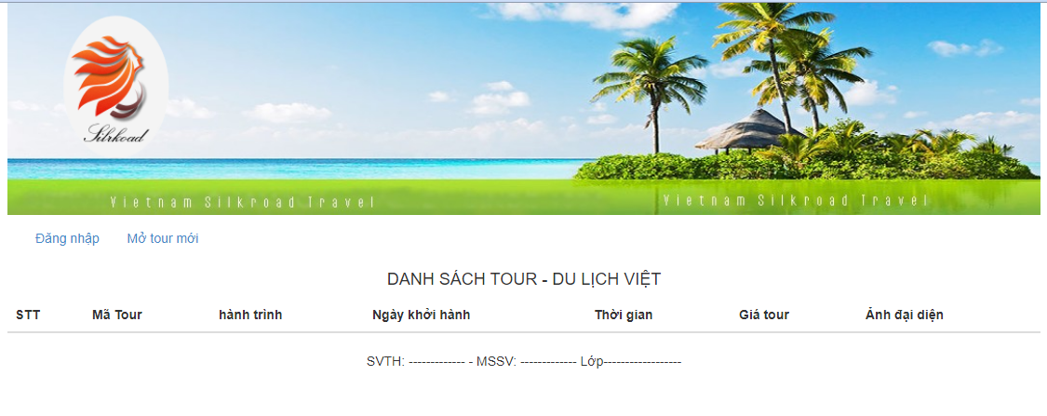

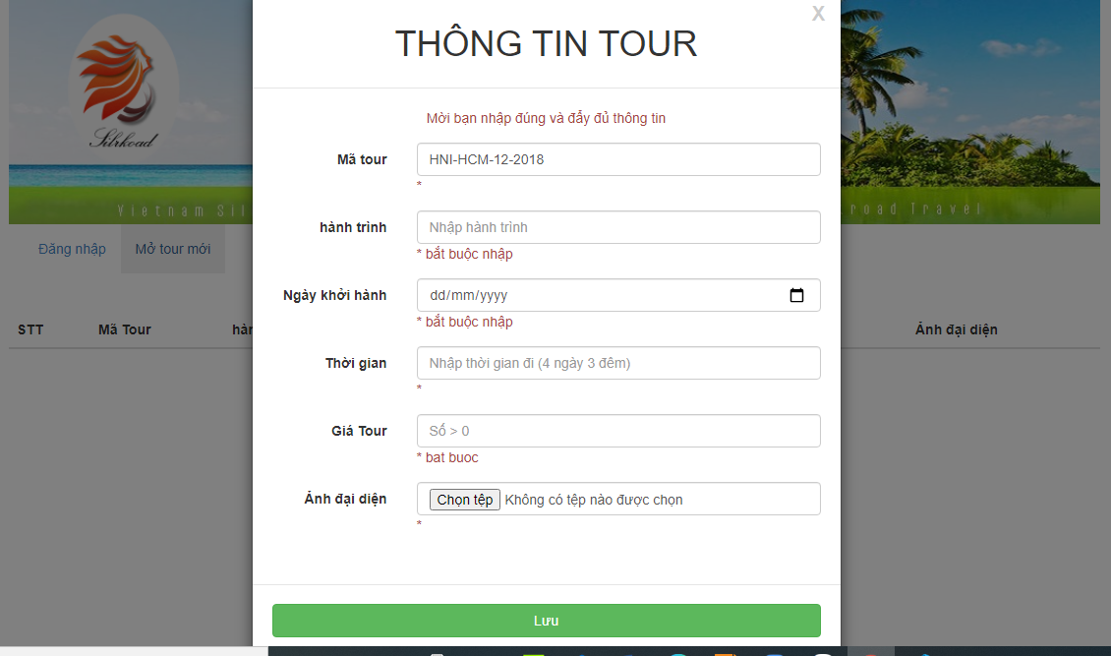

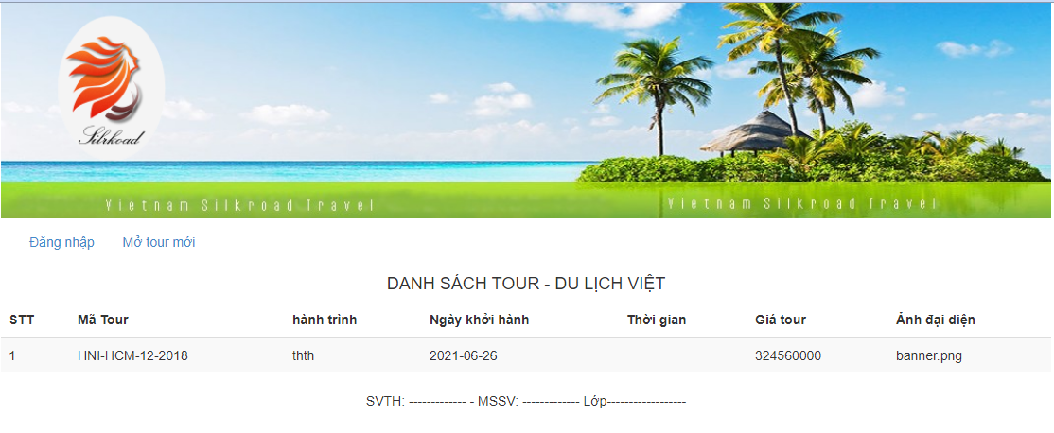
//FILE.JS

$(document).ready(function() {
var i = 1;
$("#myBtn").on("click", function() {
$("#myModal").modal();
});
// kiểm tra mã tour : *, theo mẫu
var txtMa = $("#txtMa");
var tbMa = $("#tbMa");

function KiemtraMa() {
var re = /^[A-Z]{3}\-[A-Z]{3}\-\d{2}\-\d{4}$/;
if (txtMa.val() == "") {
tbMa.html("* bắt buộc nhập");
return false;
}

if (!re.test(txtMa.val())) {
tbMa.html("* Mã tour theo mẫu: XXX-XXX-00-0000");
return false;
}
tbMa.html("*");
return true;
}
txtMa.blur(KiemtraMa);
// kiểm tra điểm đến: *

var txtDiemDen = $("#txtDiemDen");
var tbDiemDen = $("#tbDiemDen");

function KiemtraDD() {
if (txtDiemDen.val() == "") {
tbDiemDen.html("* bắt buộc nhập");
return false;
}
tbDiemDen.html("*");
return true;
}
txtDiemDen.blur(KiemtraDD);
// kiểm tra ngày khời ha2h, phải sau ngày hiện tại
var txtNgay = $("#txtNgay");
var tbNgay = $("#tbNgay");

function KiemtraNgayKH() {
if (txtNgay.val() == "") {
tbNgay.html("* bắt buộc nhập");
return false;
}
var day = new Date(txtNgay.val());
var today = new Date();
today.setDate(today.getDate() + 30);
if (day < today) {
tbNgay.html("* Ngày khởi hành phải sau ngày hiện tại 30 ngày");
return false;
}
tbNgay.html("*");
return true;
}
txtNgay.blur(KiemtraNgayKH);

//kiem tra gia tour
var txtGia = $("#txtGia");
var tbGia = $("#tbGia");

function KTGia() {
var gia = txtGia.val();
if (gia == "") {
tbGia.html("* bat buoc");
return false;
}
if (isNaN(gia)) {
tbGia.html("* phải nhập số");
return false;
}
if (eval(gia) <= 0) {
tbGia.html("* phải nhập số > 0");
return false;
}
tbGia.html("*");
return true;
}
txtGia.blur(KTGia);

$("#btnSave").click(function() {
if (!KiemtraMa() || !KiemtraDD() || !KiemtraNgayKH() || !KTGia()) {
$("#thongbao").html("Mời bạn nhập đúng và đẩy đủ thông tin");
return false;
}
var matour = txtMa.val();
var diemden = txtDiemDen.val();
var ngaykh = txtNgay.val();
var tg = $("#txtTG").val();
var gia = txtGia.val();
var anh = $("#txtAnh").val().substring(12);
var them = "<tr><td>" + (i++) + "</td><td>" + matour + "</td><td>" + diemden + "</td><td>" + ngaykh + "</td><td>" +
tg + "</td><td>" + gia + "</td><td>" + anh + "</td></tr>";
$("table tbody").append(them);
$("#myModal").modal("hide");
return true;
});
});

<!DOCTYPE html>
<html>

<head>
<meta charset="utf-8">
<title>asdf</title>
<link rel="stylesheet" type="text/css" href="../css/bootstrap.min.css">
<link rel="stylesheet" type="text/css" href="../css/file.css">
<script type="text/javascript" src="../js/jquery-3.3.1.min.js"></script>
<script type="text/javascript" src="../js/bootstrap.min.js"></script>
<script type="text/javascript" src="../js/file.js"></script>
</head>

<body>
<div class="container">
<div class="col-md-12">
<header>
<img src="../img/banner.png">
</header>
</div>
<div class="col-md-12">
<nav class="navbar-collapse">
<ul class="navbar-nav nav">
<li><a href="#" id="dn">Đăng nhập</a></li>
<li><a href="#" id="myBtn">Mở tour mới</a></li>
</ul>
</nav>
</div>
<div class="col-md-12">
<section class="table-responsive">
<table class="table table-striped">
<caption>
<h4>DANH SÁCH TOUR - DU LỊCH VIỆT</h4>
</caption>
<thead>
<tr>
<th>STT</th>
<th>Mã Tour</th>
<th>hành trình</th>
<th>Ngày khởi hành</th>
<th>Thời gian</th>
<th>Giá tour</th>
<th>Ảnh đại diện</th>
</tr>
</thead>
<tbody></tbody>
</table>
</section>
</div>
<div class="col-md-12">
<footer align="center">
SVTH: ------------- - MSSV: ------------- Lớp------------------
</footer>
</div>
</div>
<div class="modal fade" id="myModal" role="dialog">
<div class="modal-dialog">
<div class="modal-content">
<div class="modal-header">
<button type="button" class="close" data-dismiss="modal">X</button>
<h1 style="text-align: center;">THÔNG TIN TOUR</h1>
</div>
<div class="modal-body">
<form role="form" class="form-horizontal">
<div class="form-group">
<div id="thongbao" class="text-danger" style="text-align: center;"></div>
</div>
<div class="form-group">
<label for="txtMa" class="control-label col-xs-3">Mã tour</label>
<div class="col-md-9">
<input type="text" class="form-control" value="HNI-HCM-12-2018" id="txtMa" placeholder="Nhập theo mẫu: XXX-XXX-nm-yyyy">
<span id="tbMa" class="text-danger">*</span>
</div>
</div>
<div class="form-group">
<label for="txtDiemDen" class="control-label col-xs-3">hành trình</label>
<div class="col-md-9">
<input type="text" class="form-control" id="txtDiemDen" placeholder="Nhập hành trình">
<span id="tbDiemDen" class="text-danger">*</span>
</div>
</div>
<div class="form-group">
<label for="txtNgay" class="control-label col-xs-3">Ngày khởi hành</label>
<div class="col-md-9">
<input type="date" class="form-control" id="txtNgay">
<span id="tbNgay" class="text-danger">*</span>
</div>
</div>
<div class="form-group">
<label for="txtTG" class="control-label col-xs-3">Thời gian</label>
<div class="col-md-9">
<input type="text" class="form-control" id="txtTG" placeholder="Nhập thời gian đi (4 ngày 3 đêm)">
<span id="tbTG" class="text-danger">*</span>
</div>
</div>
<div class="form-group">
<label for="txtGia" class="control-label col-xs-3">Giá Tour</label>
<div class="col-md-9">
<input type="text" class="form-control" id="txtGia" placeholder="Số > 0">
<span id="tbGia" class="text-danger">*</span>
</div>
</div>
<div class="form-group">
<label for="txtAnh" class="control-label col-xs-3">Ảnh đại diện</label>
<div class="col-md-9">
<input type="file" class="form-control" id="txtAnh" accept=".jpg, .jpeg, .png">
<span id="tbFile" class="text-danger">*</span>
</div>
</div>

</form>
</div>
<div class="modal-footer">
<button type="button" id="btnSave" class="btn btn-success btn-block">Lưu</button>
</div>
</div>
</div>
</div>
</body>

</html>

